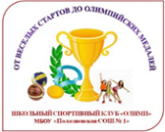
ТУРНИР
ПО ВОЛЕЙБОЛЙ ПАМЯТИ В.А. ТОКАРЕВА
18 ноября в г. Добрянка прошел традиционный в Добрянском
городском округе турнир по волейболу среди образовательных учреждений.
Поздравляем сборные команды школы с отличным результатом!
Команда девушек 5-9 классов – 1 место  Состав команды: Кетова Арина, Мазунина Виктория, Гусева Кира, Захарова Юлия, Баландина Ольга, Жукова Таисия,  Белова Алёна, Килина Елизавета. | 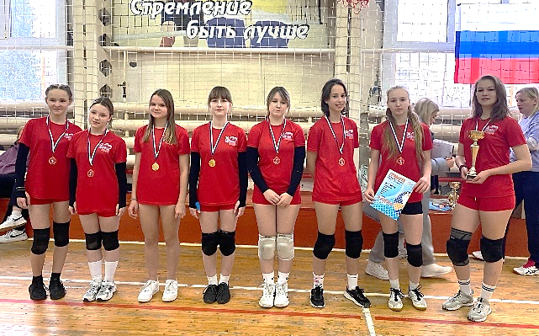
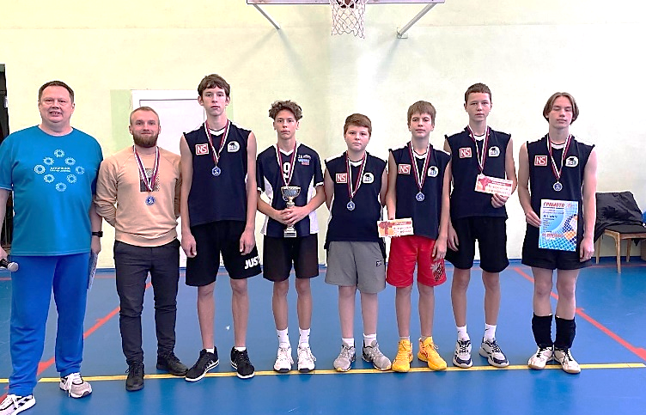 | Команда юношей 5-9 классов – 2 место  Состав команды: Сесюнин Савелий, Шевляков Александр, Нарожный Илья,  Ячменев Артем, Спешилов Степан,  Кашин Мирослав.
Команда девушек 10-11 классов – 1 место  Состав команды: Полушкина Надежда, Жакова Валерия, Кетова Ульяна  Худякова Алена, Путивская Валерия, Пирожкова Ксения, Оганнисян Марина. | 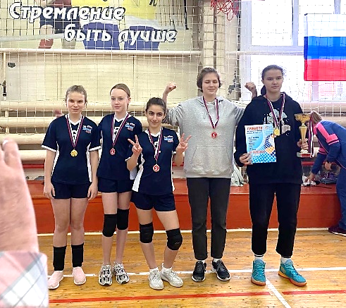
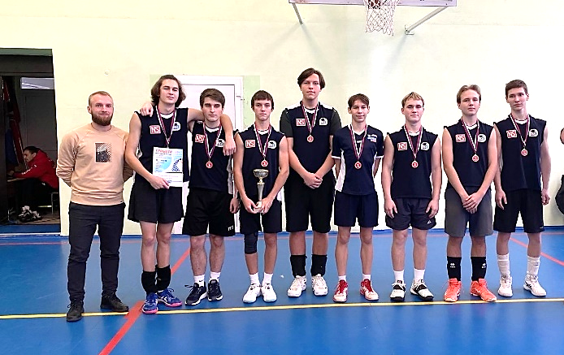 | Команда юношей 10-11 классов – 1 место  Состав команды: Путилов Виктор, Соколов Артём, Гулин Алексей,  Ляпин Аркадий, Плюснин Кирилл,  Батуев Матвей, Урушадзе Лука,  Леоненко Андрей.

